НЭЭЛТТЭЙ МЭДЭЭЛЛИЙН ӨДӨРЛӨГ
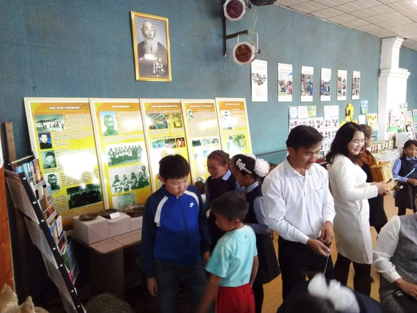
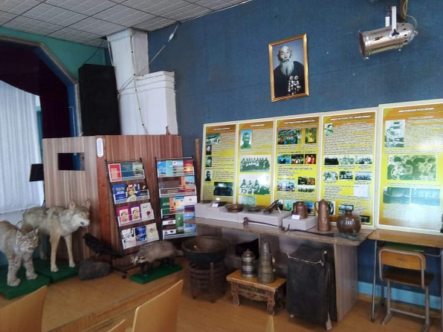
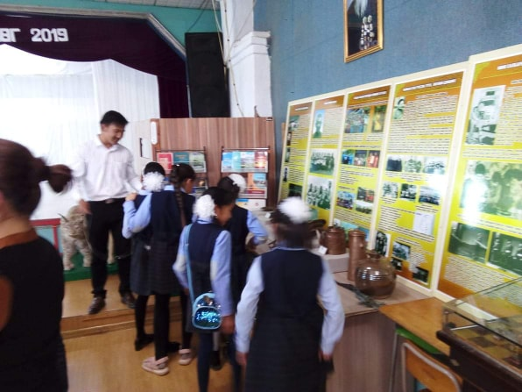
Иргэн төвтэй Төрийн үйлчилгээний жилийн ажлын хүрээнд Соёл урлагийн ажилтны болон Дэлхийн багш нарын баярын өдрийг тохиолдуулан Сумын ЕБС , Хүүхдийн цэцэрлэг, Соёлын төв хамтран "Нээлттэй мэдээллийн өдөрлөг" 2019.09.27-ны өдөр 10.00 цагаас Сумынхаа Соёлын төвд амжилттай зохион байгуулан ажиллаа.

